LED Sensortaster Glas, weiß

GEZE

Eigenschaften

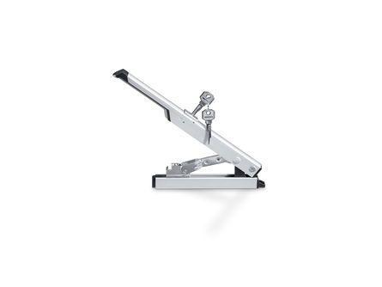

GTIN:

4042938434126

HAN:

143412

Art Zubehör

Flächentaster

Farbton

weiß

Montageart

Unterputz

Werkstoff

Glas

Tiefe (mm)

8,00

Anschlussart

Schraubklemme

Schutzart (IP)

IP69

Anzahl der Verdrahtungsadern

3,00

Betriebsspannung bei DC (V)

24,00

Betriebstemperatur (°C)

-30,00 - 80,00

Durchmesser (mm)

100,00

Länge des Anschlusskabels (m)

0,20

Stromaufnahme (A)

0,04